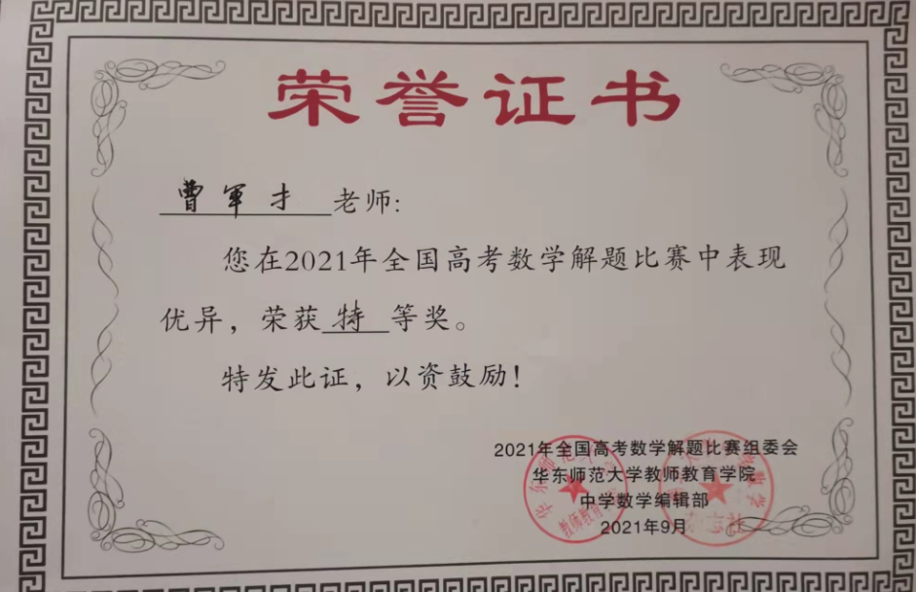

视角不同风景异 困惑之时暗香来
——以思维导图悟向量在一道压轴题中的工具性作用
四川省双流中学 曹军才

“向量既是代数研究对象，也是几何研究对象，是沟通几何与代数的桥梁．向量是描述直线、曲线、平面、曲面以及高维空间数学问题的基本工具”^{[1]}．本文以一道高考数学压轴题为例，借助思维导图分析^{[2]}，谈谈平面向量的桥梁作用、工具性作用．
［题目］(2017·全国卷Ⅲ理科12题)在矩形ABCD中，AB＝1，AD＝2，动点P在以点C为圆心且与BD相切的圆上．若，则的最大值为（ ）
A． B． C． D．
［分析］本题条件之一是给定位置关系一个矩形和一个圆，几何特征明显；目标是求的最大值，代数特征明显；条件之二是一个向量的线性表达式：以矩形的一组邻边为基底，线性表示以矩形的顶点为起点，圆上的一个任意点为终点的位置向量，桥梁作用明显．向量条件本身就兼具有数和形的双重特征，恰好可以在几何条件和代数目标之间起到桥梁沟通作用．本题本质是一个二元变量问题，转化讲究策略．
思路一：把问题转化为代数中的函数最值与值域、不等式的解集、方程有解等．
［ 通法1］（向量与坐标方法视角）将矩形和圆放入直角坐标系中，获得相应点的坐标，以及坐标表示的向量条件和圆的方程，进而利用圆的参数方程，对点引入角参数，利用向量相等条件，把的二元最值问题化归为的一元函数问题，即化归为三角函数求最值．
［通法2］（向量与一元方程视角）同通法1建系，得到和圆的方程，进而对点引入点参数，利用向量相等条件
，把目标看成一个整体，转化为方程对有解，再利用判别式法将二元问题化归为一元不等式问题求范围．
［通法3］（向量与圆锥曲线视角）对通法2中的二元等量条件，可视为椭圆．再利用椭圆参数方程化归一元函数求最值．
［秒杀1］（向量与线性规划视角）对通法2中的引入线参数，令，则，进而把问题化归为在约束条件下，求目标函数的最大值．用线性规划处理二元问题．
［秒杀2］（向量与柯西不等式视角）对通法2中的二元等量条件，结合目标，构造柯西不等式秒杀此二元问题．
思路二：直接利用向量形数兼备的二重性，通过向量运算，沟通几何条件和代数目标．
［通法4］（向量与三角函数视角）直接从向量条件入手，利用向量加法的三角形法则化归到．因为模长为定值，通过平方运算获得二元等量条件，再三角换元，把问题化归三角函数最值问题．
思路三：将问题转化为用几何中的平行、相切等方法描述直线和圆等对象的几何特征．
［秒杀3］（向量与平面几何视角）直接从向量条件入手，变换基底，构造出目标式，再从向量加法的平行四边形法则出发，结合矩形、圆、平行四边形的图形位置关系，从几何角度秒杀此题．
［秒杀4］（向量与三点共线视角）对于条件及目标，联想起点相同的三个向量的终点共线的条件是，构造等和线，用等距的一组平行线，从几何角度秒杀此题．
［思维导图］
条件2
通法1
形
条件1 矩形、圆
待求
最大值值

数
向量
化形为数
化数为形
通法2
通法3
秒杀1
秒杀4
秒杀3
通法4
秒杀2
向量运算视角
坐标法视角
方程视角
圆锥曲线视角
线性规划视角
椭圆
不等式视角
点参
几何视角
三点共线视角
角参
柯西不等式
线参
方程有解
线性规划
变换基底
三角函数
平面几何
三点共线
工具作用
以形助数
桥梁作用
以数释形

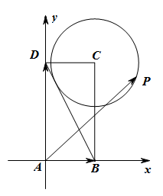
解1（通法1）以A为坐标原点，AB，AD所在直线分别为x轴，y轴建立如图所示的平面直角坐标系，则A(0,0)，B(1,0)，C(1,2)，D(0,2)，可得直线BD的方程为，点C到直线BD的距离为，所以圆C：．因为P在圆C上，所以．又，，
，所以所以(其中)，当且仅当，时，取得最大值3.
解2（通法2）以A为坐标原点，AB，AD所在直线分别为x轴，y轴建立如图所示的平面直角坐标系，则A(0,0)，B(1,0)，C(1,2)，D(0,2)，因为到的距离等于，所以点的轨迹方程为．设，则，又由已知可得，所以代入可得．
（※）令，所以，整理得．此方程对有解，所以，化简得，所以．所以选A．
解3（通法3）接解法2（※），对于，可视为椭圆．由椭圆参数方程的（为参数），则(其中)，当且仅当，时，取得最大值3.所以选A．
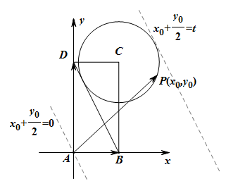
解4（秒杀1）接解法2则所以．令，则．问题等价于在约束条件下，求目标函数的最大值．由，化简得，解得，即.所以选A．
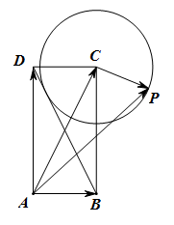
解5（秒杀2）接解法2（※），对于，有，所以，解得.所以选A．
解6（通法4）由题
，设，，则(其中)，当且仅当，时，取得最大值3.所以选A．
解7（秒杀3）由题，
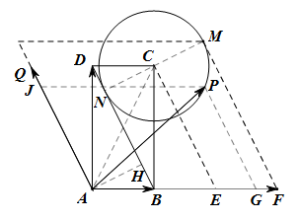
．
如图，由向量加法的几何意义知，当平行四边形的边与圆相切于点时（此时与重合，与重合），取得最大值.过作交于点，因为，所以，又到的距离等于到的距离，即，所以，所以，所以的最大值是.所以选A．
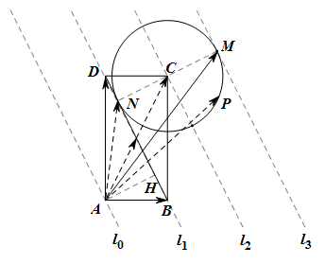
解8（秒杀4）因为，当且仅当三点共线时，．令，则满足，且的点所在的直线必与直线平行或重合．记直线为，且与圆切与点，分别作直线，，与平行，其中过，过，与圆切与点．由，又到的距离等于到的距离，即，所以，，，是一组等距离的平行线．当点在上时，，又点在圆上，所以点与点重合时，（点与点重合时，）．所以选A．
［归纳总结感悟］反思总结此题的方法，可以领悟到：
化形为数，以数释形；
化数为形，以形助数．
向量桥梁，沟通形数；
视角不同，秒杀纷呈．
链接1(2019·河北六校联考)已知|OA|＝6，|OB|＝2，∠AOB＝30°，若t∈R，则|OA＋tAB|的最小值为（ ）
A．6 B．2 C．3 D．6－2
［通法1］（向量方法）依题意得，所以
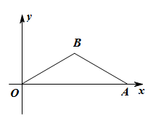
，当且仅当时取得最小值，最小值是3．选C．
［通法2］（坐标方法）以O为坐标原点，OA所在直线为x轴，建立如图所示的平面直角坐标系，则，，所以
，所以
，当且仅当时等号成立，所以的最小值为．选C．
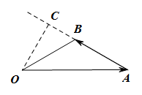
［秒杀］（几何方法）作，连接OC，则点C在直线AB上，，的最小值即点O到直线AB的距离．在△OAB中，由余弦定理知，，AB边上的高为，即的最小值为3，的最小值是3．选C．
链接2(2017·全国Ⅰ卷理科12题)已知$Δ\text{ABC}$是边长为$2$的等边三角形，$P$为平面$\text{ABC}$内一点，则的最小值是（ ）
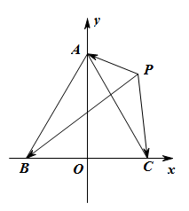
A．$−2$ B．$−\frac{3}{2}$ C．$−\frac{4}{3}$ D．$−1$
［通法］（坐标方法）以等边三角形$\text{ABC}$的底边$\text{BC}$所在直线为$x$轴，以$\text{BC}$的垂直平分线为$y$轴建立平面直角坐标系，则，，，设$P(x,y)$，则$\vec{\text{PA}}=(−x,\sqrt{3}−y),$$\vec{\text{PB}}=(−1−x,−y)$，$\vec{\text{PC}}=(1−x,−y)$，所以$\vec{\text{PA}}⋅(\vec{\text{PB}}+\vec{\text{PC}})=（−x,\sqrt{3}−y)⋅(−2x,−2y)$
$=2x^{2}+2(y−\frac{\sqrt{3}}{2})^{2}−\frac{3}{2}$，当$x=0,y=\frac{\sqrt{3}}{2}$时，$\vec{\text{PA}}⋅(\vec{\text{PB}}+\vec{\text{PC}})$取得最小值为$−\frac{3}{2}$．选B．
［秒杀］（向量方法）当且仅当共线且方向时取等号，此时，当且仅当，即为中点时取等号，所以，最小值为$−\frac{3}{2}$．选B．

参考文献
[1]中华人民共和国教育部制定.普通高中课程标准（2017年版2020修订.北京：人民教育出版社，2020
[2]尹德好文卫星编著.挑战压轴题·高考数学新1版.上海：华东师范大学，2020

